EDUCATION CENTER MAP / 総合教育センター レイアウト
IT Center (IT教育棟)
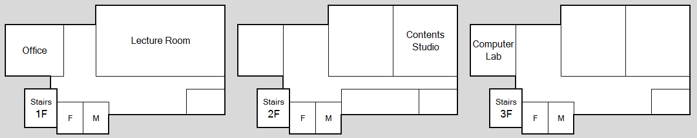

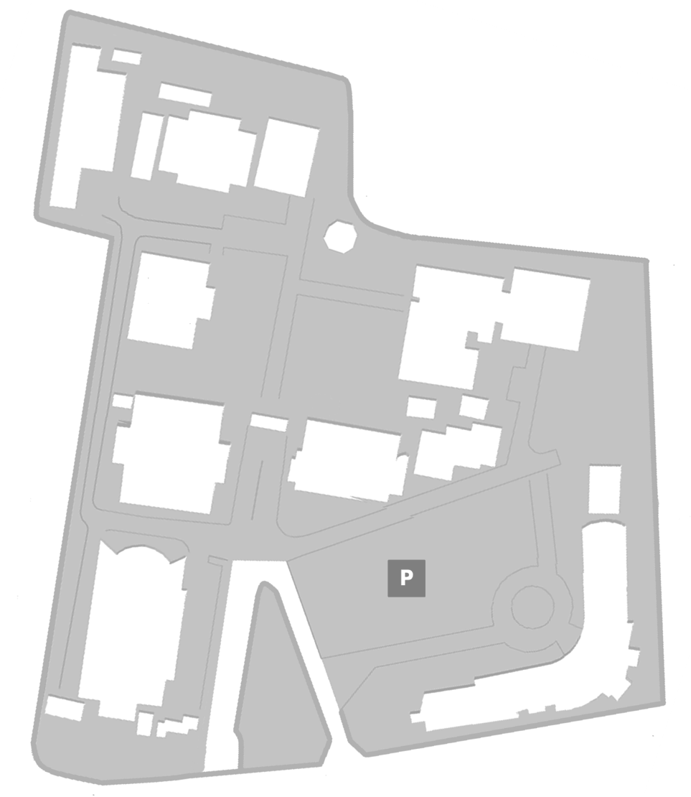
Main Building (本館)
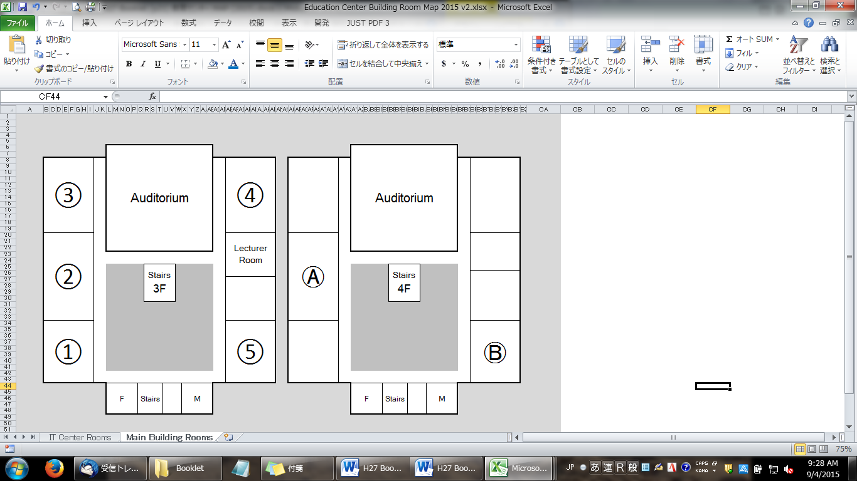

教育棟
IT

Okinawa Sports Park

情報
沖縄県総合連動公園
処理
教育棟
特別支援教育棟

家庭棟
理科・技術

本館

多目的研究棟

産業教育棟
⑥.
⑦
正門 Main Gate
Multi-Purpose Hall
(多目的ホール)
Thursday – Opening Ceremony

